**TRƯỜNG ĐẠI HỌC SƯ PHẠM KỸ THUẬT TP. HỒ CHÍ MINH**

**KHOA ĐÀO TẠO CHẤT LƯỢNG CAO**

**NGÀNH CÔNG NGHỆ THÔNG TIN**

_______________



**BÁO CÁO ĐỒ ÁN**

**CẤU TRÚC DỮ LIỆU & GIẢI THUẬT**

**SVTH : Lữ Phước Hưng**

**MSSV : 16110105**

**SVTH : Nguyễn Khành Đức**

**MSSV : 16110056**

**TP. Hồ Chí Minh, tháng 12 năm 2017**

# MỤC LỤC

MỤC LỤC 3

DANH MỤC CÁC HÌNH 4

NỘI DUNG 5

**Chương 1 : Mô Tả Project ................................................................................**5

1.1 Sản phẩm : 5

1.2 Phần mềm dùng để: ..5

**Chương 2 : Mô Tả Quá Trình Làm ..................................................................**5

2.1 Cách thức xây dựng phần mềm: 5

2.1.1 Thiết kế giao diện:........................................................................................5

2.1.2 Thiết kế lớp: 6

2.2 Mô tả phương thức của mỗi lớp:..........................................................................7

2.2.1 Lớp Ô cờ.cs :................................................................................................7

2.2.2 Lớp BanCo.cs :............................................................................................8

2.2.3 Lớp Carochess.cs :.............................................................................................11

**Chương 3 : Phân Công Công Việc..............................................................................11**

TÀI LIỆU THAM KHẢO.......................................................................11

**DANH MỤC CÁC HÌNH**

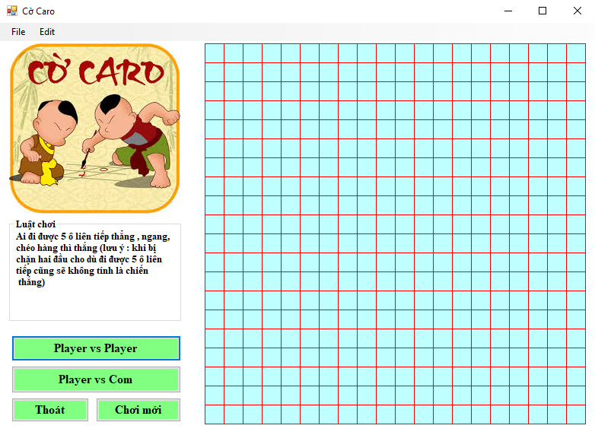

**NỘI DUNG**

**Chương 1 : Mô Tả Project**

* 1. **Sản phẩm**

Game cờ Caro dành cho hai người chơi nhau hoặc người với máy .

* 1. **Phần mềm dùng để làm gì**

Giúp người chơi nâng cao tư duy logic , khả năng phân tích , tăng sự tập trung và giải trí .

**Chương 2 : Mô Tả Quá Trình Làm**

* 1. **Cách thức xây dựng phần mềm**

Sử dụng những ứng dụng của giải thuật Stack để làm nút Undo,Redo và một phần bên đồ họa để vẽ bàn cơ ,ô cờ và các nút cờ để di chuyển .

* + - 1. ***Thiết kế giao diện***

|  |  |  |  |
| --- | --- | --- | --- |
| TT | Tên màn hình trên 1 dòng; dưới dòng này là hinh chụp màn hình | Người thiết kế & giải thích ngắn gọn các quyết định thiết kế khi thiết kế màn hình (Người thiết kế ở trên 1 dòng. Sau dòng đó là phần giải thích). | Mục đích chính của màn hình |
| 1 |  | Lữ Phước Hưng .  Giải thích : giao diện ưa nhìn, dễ thiết kế , ai cũng có thể làm được và chỉ cần thiết kế duy nhất một màn hình là có thể sử dụng . | Trên màn hình có một hình vuông tướng đối lớn để đánh các nước cờ caro ,bên cạnh có hướng dẫn cách chơi cho người mới ,ngoài ra màn hình còn hỗ trỡ 2 kiểu chơi : người vs người và người vs máy . |

* + 1. ***Thiết kế lớp***

|  |  |  |  |
| --- | --- | --- | --- |
| TT | Tên lớp | Tên các SV phụ trách viết  (Nếu là code lấy từ ngồn khác thì phải chỉ rõ lấy từ ngồn nào). | Mục đích chính của lớp trong chương trình |
| 1 | Ô cờ.cs | Lữ Phước Hưng | Lớp này dùng để khai báo số lượng ô cờ trên bàn cờ,số dòng,số cột,vị trí (X-Y),thuộc tính sỡ hữu (đánh dấu xem ô đó có đảnh chưa) |
| 2 | BanCo.cs | Lữ Phước Hưng | Lớp này để vẽ bàn cờ ,vẽ quân cờ , xóa quân cờ . |
| 3 | Carochess.cs | Nguyễn Khánh Đức  Lữ Phước Hưng | (Lớp quan trọng nhất của game Caro)  Mục đích của lớp này là chọn chế độ chơi,xử lý thắng thua,thao tác Redo-Undo, AI . |

* 1. **Mô tả phương thức của mỗi lớp (Code) :**
     + 1. **Lớp Ô cờ.cs :**

class Ô_cờ

{

public const int _chieuRong = 25;

public const int _chieuCao = 25;

private int _Dong;

public int Dong

{

set { _Dong = value; }

get { return _Dong; }

}

private int _Cot;

public int Cot

{

set { _Cot = value; }

get { return _Cot; }

}

private Point _Vitri;

public Point Vitri

{

set { _Vitri = value; }

get { return _Vitri; }

}

private int _SoHuu;

public int SoHuu

{

set { _SoHuu = value; }

get { return _SoHuu; }

}

public Ô_cờ()

{

}

public Ô_cờ(int dong,int cot, Point vitri,int sohuu)

{

_Dong = dong;

_Cot = cot;

_Vitri = vitri;

_SoHuu = sohuu;

}

}

* + 1. **Lớp BanCo.cs :**

class BanCo

{

private int _Sodong;

private int _Socot;

public int Sodong

{

get { return _Sodong; }

}

public int Socot

{

get { return _Socot; }

}

public BanCo()

{

_Sodong = 0;

_Socot = 0;

}

public BanCo(int Sodong, int Socot)

{

_Sodong = Sodong;

_Socot = Socot;

}

public void Vebanco(Graphics g)

{

for (int i = 0; i <= _Socot; i++)

{

g.DrawLine(Carochess.pen, i * Ô_cờ._chieuRong, 0, i * Ô_cờ._chieuRong, _Sodong * Ô_cờ._chieuCao);

}

for (int j = 0; j <= _Sodong; j++)

{

g.DrawLine(Carochess.pen, 0, j * Ô_cờ._chieuCao, _Socot * Ô_cờ._chieuRong, j * Ô_cờ._chieuCao);

}

}

public void VeQuanCo(Graphics g,Point point,SolidBrush sb)

{

g.FillEllipse(sb, point.X + 2, point.Y + 2, Ô_cờ._chieuRong - 4, Ô_cờ._chieuCao - 4);

}

public void XoaQuanCo(Graphics g, Point point, SolidBrush sb)

{

g.FillRectangle(sb, point.X + 1, point.Y + 1, Ô_cờ._chieuRong - 2, Ô_cờ._chieuCao - 2);

}

}

* + 1. **Lớp Carochess.cs :**

public enum END

{

HoaCo,

P1,

P2,

AI

}

class Carochess

{

public static Pen pen;

public static SolidBrush sbwhite;

public static SolidBrush sbblack;

public static SolidBrush sbcontroldark;

private BanCo _BanCo;

private Ô_cờ[,] _MangOCo;

private Stack<Ô_cờ> stkcacnuocdadi;

private Stack<Ô_cờ> stkcacnuocUndo;

private END _end;

private int luotdi;

private bool _Ready;

private int _chedochoi;

public int CheDoChoi

{

get { return _chedochoi; }

}

public bool Ready

{

get { return _Ready; }

}

public Carochess()

{

_BanCo = new BanCo(20, 20);

_MangOCo = new Ô_cờ[_BanCo.Sodong, _BanCo.Sodong];

pen = new Pen(Color.Red); //224, 224, 224

sbwhite = new SolidBrush(Color.White);

sbblack = new SolidBrush(Color.Black);

sbcontroldark = new SolidBrush(Color.FromArgb(192, 255, 255));

stkcacnuocdadi = new Stack<Ô_cờ>();

stkcacnuocUndo = new Stack<Ô_cờ>();

luotdi = 1;

}

public void Vebanco(Graphics g)

{

_BanCo.Vebanco(g);

}

public void KhoiTaoMangOCo()

{

for (int i = 0; i < _BanCo.Sodong; i++)

for (int j = 0; j < _BanCo.Sodong; j++)

{

_MangOCo[i, j] = new Ô_cờ(i, j, new Point(j * Ô_cờ._chieuRong, i * Ô_cờ._chieuCao), 0);

}

}

public bool DanhCo(int MouseX, int MouseY, Graphics g)

{

int Cot = MouseX / Ô_cờ._chieuRong;

int Dong = MouseY / Ô_cờ._chieuCao;

if (_MangOCo[Dong, Cot].SoHuu != 0)

{

return false;

}

switch (luotdi)

{

case 1:

_MangOCo[Dong, Cot].SoHuu = 1;

_BanCo.VeQuanCo(g, _MangOCo[Dong, Cot].Vitri, sbblack);

luotdi = 2;

break;

case 2:

_MangOCo[Dong, Cot].SoHuu = 2;

_BanCo.VeQuanCo(g, _MangOCo[Dong, Cot].Vitri, sbwhite);

luotdi = 1;

break;

default:

MessageBox.Show("Lỗi");

break;

}

stkcacnuocUndo = new Stack<Ô_cờ>();

Ô_cờ oco = new Ô_cờ(_MangOCo[Dong, Cot].Dong, _MangOCo[Dong, Cot].Cot, _MangOCo[Dong, Cot].Vitri, _MangOCo[Dong, Cot].SoHuu);

stkcacnuocdadi.Push(oco);

return true;

}

public void VeLaiQuanCo(Graphics g)

{

foreach (Ô_cờ oco in stkcacnuocdadi)

{

if (oco.SoHuu == 1)

{

_BanCo.VeQuanCo(g, oco.Vitri, sbblack);

}

else if (oco.SoHuu == 2)

_BanCo.VeQuanCo(g, oco.Vitri, sbwhite);

}

}

public void startPvP(Graphics g)

{

_Ready = true;

stkcacnuocdadi = new Stack<Ô_cờ>();

stkcacnuocUndo = new Stack<Ô_cờ>();

luotdi = 1;

_chedochoi = 1;

KhoiTaoMangOCo();

Vebanco(g);

}

public void startPvC(Graphics g)

{

_Ready = true;

stkcacnuocdadi = new Stack<Ô_cờ>();

stkcacnuocUndo = new Stack<Ô_cờ>();

luotdi = 1;

_chedochoi = 2;

KhoiTaoMangOCo();

Vebanco(g);

KhoiDongCOM(g);

}

#region UndoRedo

#region DuyetWin

#region AI

**Chương 3 : Phân Công Công Việc**

|  |  |  |  |
| --- | --- | --- | --- |
| **Công Việc** | **Lữ Phước Hưng** | **Nguyễn Khánh Đức** | **Phần Trăm Công Việc** |
| Thiết kế giao diện | X | X | Hưng(100%) |
| Người vs Người | X | X | Hưng(50%)-Đức(50%) |
| Người vs Máy |  | X | Đức(100%) |
| Báo cáo | X | X | Hưng(100%) |

**TÀI LIỆU THAM KHẢO**

Mạng : Myclass.vn.